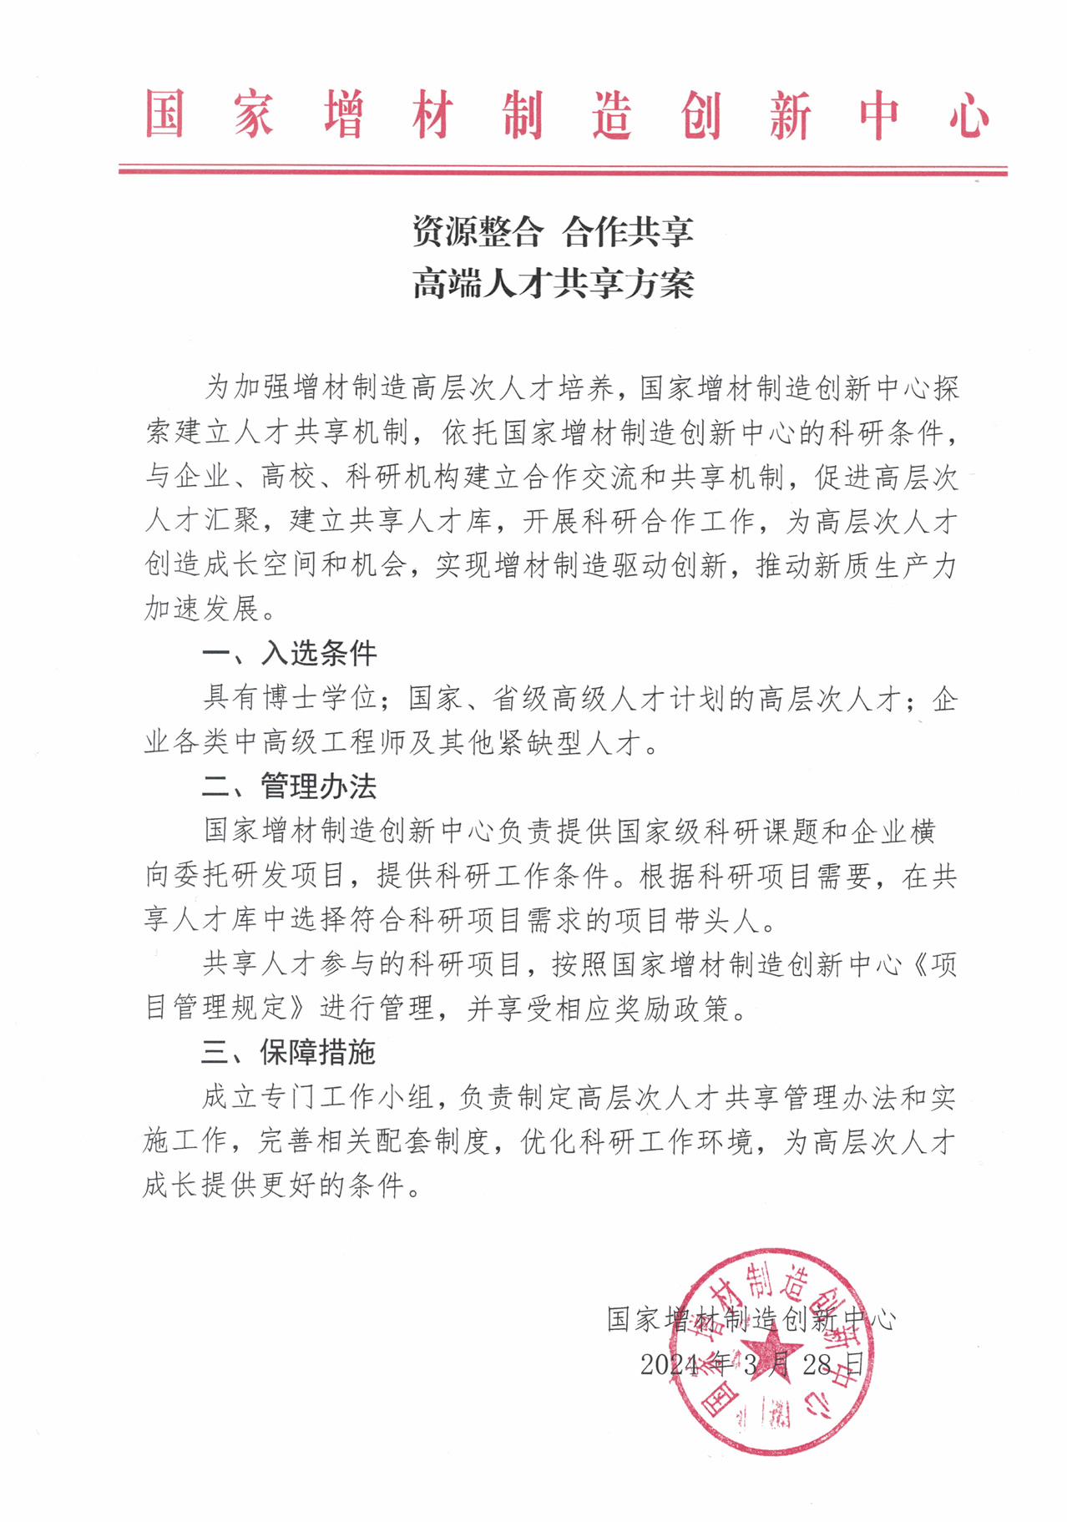
国家增材制造创新中心 共享人才申请表

人才基本信息
姓名 |  |  | 证件类型 |  | 证件号码 |  |  |  | 彩色免冠证件照片
户籍 |  |  | 性别 |  | 出生日期
政治  面貌 |  |  | 婚姻状况 |  | 手机号码
最高  学历 |  |  | 毕业  院校 |  | 毕业专业 |  |  | 学位
职业资格等级 |  |  | 职称 |  | 计算机  等级 |  |  | 外语水平
住址 |  |  |  |  |  | 邮箱/微信/  网址等
现工作/学习单位 |  |  |  |  |  | 工作年限  及现况
申请理由及研究方向
主要学习和工作简历
教育背景（从大学填起） |  | 学校 |  |  | 时间 |  | 学历 |  |  | 专业
主要工作经历 |  | 工作单位 |  |  | 时间 |  | 职务  （职业资格） |  |  | 工作内容
主要学术和社会兼职 |  | 单位 |  |  | 时间 |  | 职务
主要工作成绩 |  | （包括著作、发明专利等）
备注

年 月 日
欢迎符合条件的高端人自荐或推荐加入高端人才共享。
联系人：赵心泽 电话：13319228350
各部门需要什么样人才的，请提供详细人才需求信息申请发到：zhaoxinze@niiam.cn

